wLAPORAN PRAKTIKUM
ALGORITMA PEMROGRAMAN 2
MODUL 7 – STRUCT


NAMA : Dani Wahyu Ramadan
NIM : 109082500070
KELAS : S1IF-13-05

PROGRAM STUDI TEKNIK INFORMATIKA
FAKULTAS INFORMATIKA
TELKOM UNIVERSITY PURWOKERTO
2026
- Dasar Teori Modul 7
- Guided Modul 7

- package main

- import "fmt"

- type Mahasiswa struct {
- Nama string
- NIM string
- IPK float64
- Aktif bool
- }

- func main() {
- // Cara 1: Inisialisasi dengan nama field
- mhs1 := Mahasiswa{
- Nama: "Budi Santoso",
- NIM: "123456",
- IPK: 3.75,
- Aktif: true,
- }

- // Cara 2: Inisialisasi tanpa nama field (urutan harus sesuai)
- mhs2 := Mahasiswa{"Siti Rahayu", "789012", 3.90, true}

- // Cara 3: Menggunakan var (nilai default)
- var mhs3 Mahasiswa
- mhs3.Nama = "Andi Wijaya"
- mhs3.NIM = "345678"
- mhs3.IPK = 3.50
- mhs3.Aktif = false

- fmt.Println("Cara Inisialisasi 1:")
- fmt.Println(mhs1)
- fmt.Println("\nCara Inisialisasi 2:")
- fmt.Println(mhs2)
- fmt.Println("\nCara Inisialisasi 3:")
- fmt.Println(mhs3)
- }

Output :
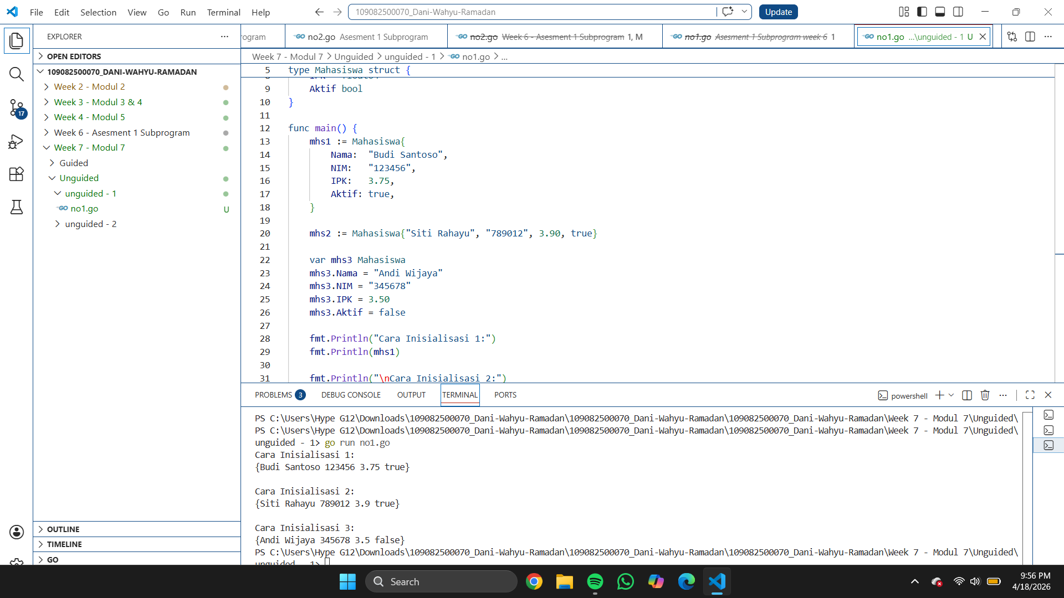

2.
package main

import "fmt"

type Mahasiswa struct {
Nama string
NIM string
IPK float64
}

func main() {
var mhs [3]Mahasiswa

for i := 0; i < 3; i++ {
fmt.Println("Mahasiswa ke-", i+1)

fmt.Print("Nama: ")
fmt.Scan(&mhs[i].Nama)

fmt.Print("NIM: ")
fmt.Scan(&mhs[i].NIM)

fmt.Print("IPK: ")
fmt.Scan(&mhs[i].IPK)
}

fmt.Println("\nData Mahasiswa:")
for i := 0; i < 3; i++ {
fmt.Println(mhs[i])
}
}

Output :
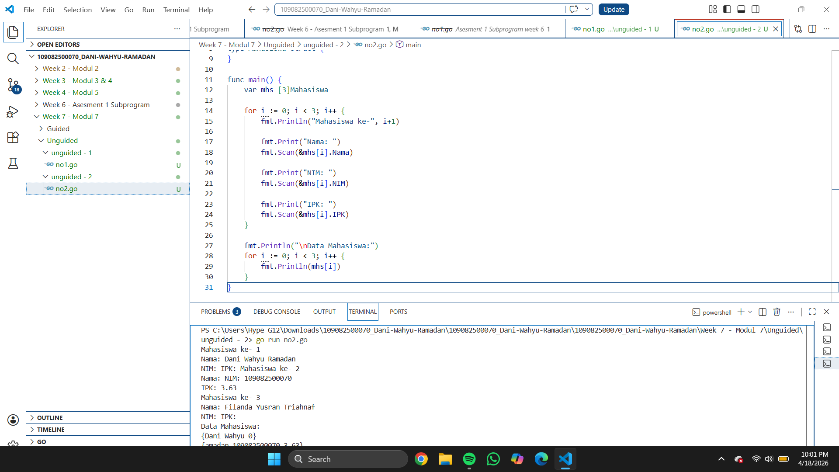

- Unguided Modul 7
- Soal Unguided 1
Buatlah sebuah program yang dapat mengkonversi suhu dari Celsius ke Reamur, Celcius ke Fahrenheit, dan Celsius ke Kelvin. Pada program wajib mendefinisikan tipe data alias bernama suhu yang merepresentasikan tipe data float64 di tingkat global (dideklarasikan di luar fungsi main). Kemudian buatlah 3 buah function terpisah untuk menangani setiap rumus konversi, yaitu :
1) CelciusToReamur(Celcius suhu) suhu
2) CelciusToFahrenheit(Celcius suhu) suhu
3) CelciusToKelvin(Celcius suhu) suhu
(Ketiga function ini wajib menerima parameter masukan bertipe suhu dan mengembalikan nilai keluaran/return yang juga bertipe suhu)

Jawaban :
package main

import "fmt"

type suhu float64

func CelciusToReamur(Celcius suhu) suhu {
return (Celcius * 4) / 5
}
func CelciusToFahrenheit(Celcius suhu) suhu {
return (Celcius * 9 / 5) + 32
}
func CelciusToKelvin(Celcius suhu) suhu {
return Celcius + 273.15
}

func main() {
var c suhu

fmt.Println("=== KONVERTER CELCIUS ===")
fmt.Print("Masukkan suhu (celcius) : ")
fmt.Scan(&c)
fmt.Println()

reamur := CelciusToReamur(c)
fahrenheit := CelciusToFahrenheit(c)
kelvin := CelciusToKelvin(c)

fmt.Printf("%v celcius = %v reamur\n", c, reamur)
fmt.Printf("%v celcius = %v fahrenheit\n", c, fahrenheit)
fmt.Printf("%v celcius = %v kelvin\n", c, kelvin)
}

Output :
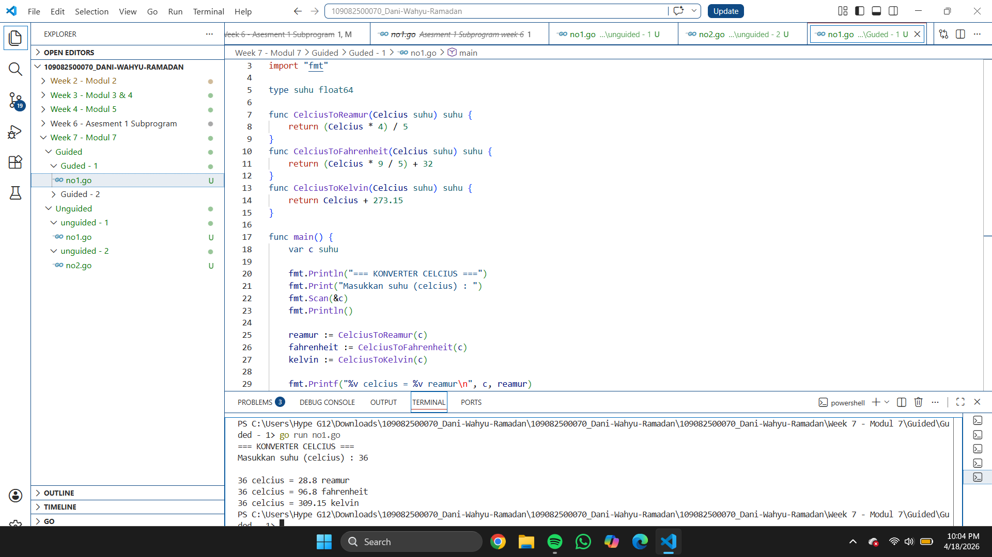
Penjelasan :
Codingan tersebut adalah program sederhana dalam bahasa Go (Golang) untuk mengubah suhu dari Celsius ke tiga satuan lain Reamur, Fahrenheit, dan Kelvin.

- Soal Unguided 2
Buatlah sebuah program yang dapat mendata informasi sebuah buku. Pada program wajib menerapkan konsep tipe data alias dan struct dengan ketentuan sebagai berikut:
1) Buatlah tipe data alias bernama angka yang merepresentasikan tipe data integer
2) Buatlah tipe data alias bernama kata yang merepresentasikan tipe data string
3) Buatlah sebuat struct bernama Buku yang memiliki 5 field dengan masing-masing fieldnya menggunakan tipe data alias yang telah dibuat sebelumnya, antara lain :
judul (bertipe data kata)
penulis (bertipe data kata)
penerbit (bertipe data kata)
tahunTerbit (bertipe data angka)
jumlahHalaman (bertipe data angka)

Jawaban :
package main

import "fmt"

type angka int
type kata string

type Buku struct {
judul kata
penulis kata
penerbit kata
tahunTerbit angka
jumlahHalaman angka
}

func main() {
var b Buku

fmt.Println("=== INPUT BIODATA BUKU ===")
fmt.Print("Masukkan judul buku : ")
fmt.Scan(&b.judul)

fmt.Print("Masukkan nama penulis : ")
fmt.Scan(&b.penulis)

fmt.Print("Masukkan penerbit : ")
fmt.Scan(&b.penerbit)

fmt.Print("Masukkan tahun terbit : ")
fmt.Scan(&b.tahunTerbit)

fmt.Print("Masukkan jumlah halaman: ")
fmt.Scan(&b.jumlahHalaman)

fmt.Println("\n=== BIODATA BUKU ===")
fmt.Printf("Judul Buku : %s\n", b.judul)
fmt.Printf("Penulis : %s\n", b.penulis)
fmt.Printf("Penerbit : %s\n", b.penerbit)
fmt.Printf("Tahun Terbit : %d\n", b.tahunTerbit)
fmt.Printf("Jumlah Halaman : %d\n", b.jumlahHalaman)
}

Output :
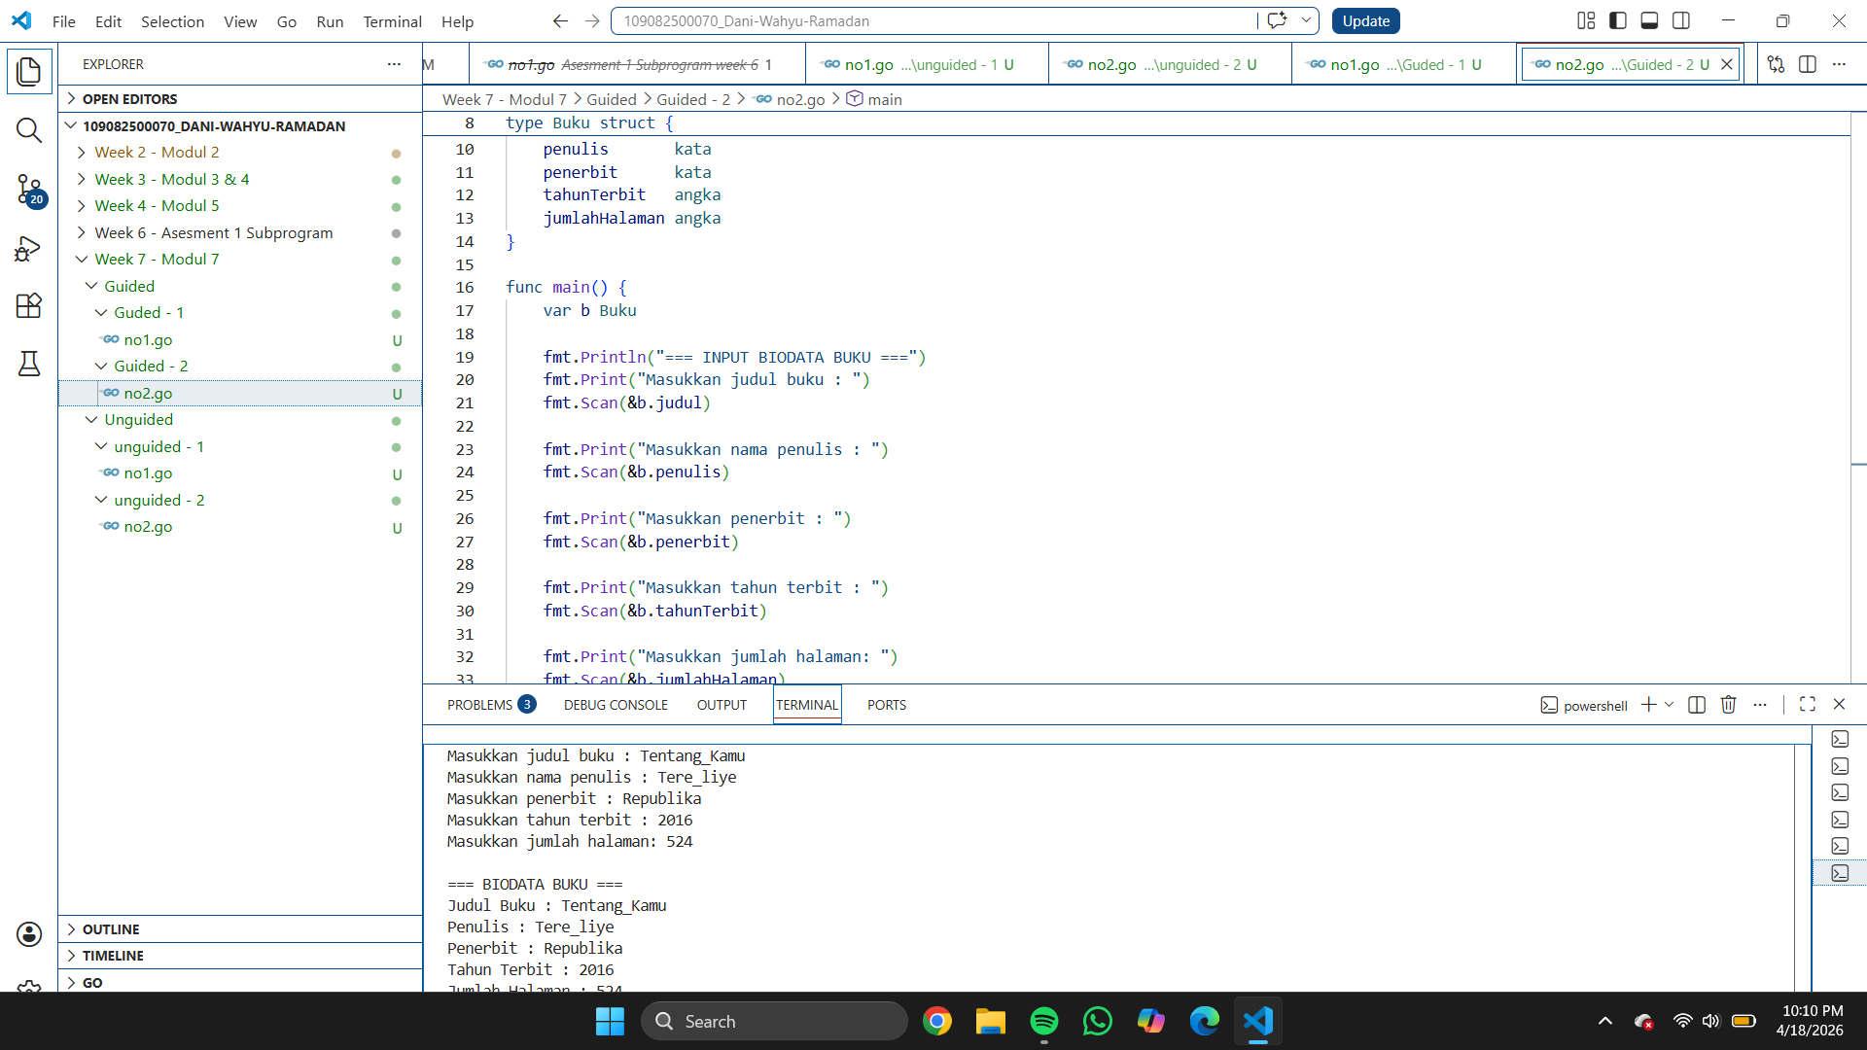
Penjelasan :
Codingan ini menggunakan bahasa Go lang dengan konsep utama yaitu Struct, Program ini berfungsi sebagai formulir digital untuk mencatat biodata sebuah buku, konsepnya adalah:
- Judul Buku
- Penulis
- Penerbit
- Tahun Terbit
- Jumlah Halaman

- Kesimpulan Modul 7
Mendapatkan pemebelajaran baru pada pengunaan type(Struct) digunakan untuk mengelompokkan berbagai macam tipe data ke dalam satu kesatuan (objek).

